Kleider machen Leute?
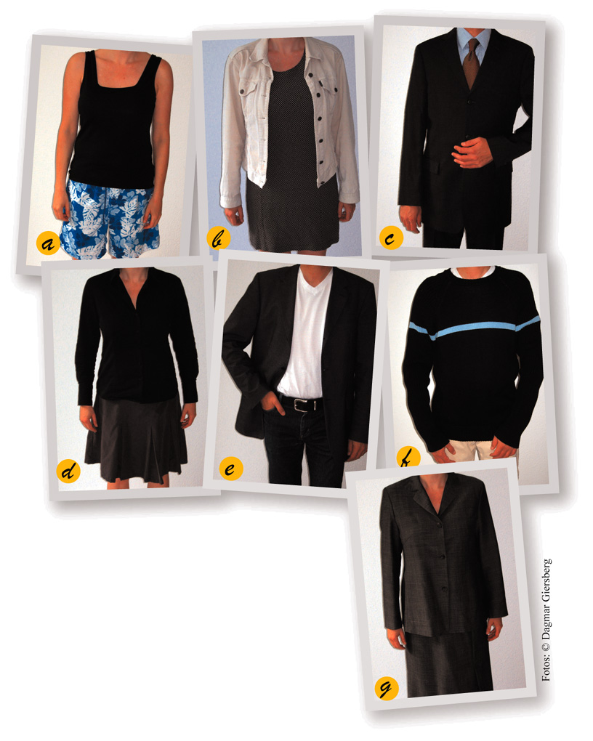
1 Wortfeld Kleidung

1 Bilder und Wörter. Ordnen Sie die Fotos zu.

1. Anzug, Hemd und Krawatte
2. Jupe und Bluse
3. Kostüm
4. Hose und Pullover
5. Kleid und Jacke
6. Jeans, T-Shirt und Jackett
7. Sommerhose und Top

2 Singular und Plural. Ergänzen Sie die Nomen.

1. | der Anzug | die
2. | das Kleid | die
3. | die | die Hosen
4. | der Rock | die
5. | das Hemd | die
6. | die | die Jacken
7. | das T-Shirt | die
8. | die Bluse | die
9. | das | die Kostüme
10. | der Mantel | die
11. | der Jupe | die

3 Gefällt dir …? Üben Sie zu zweit einen Dialog.

Gefällt dir der Anzug / die Hose / das Kostüm / die Bluse / das Hemd / …?
◊ Ja, den/die/das finde ich schön/schick/cool/elegant/ …
◊ Nein, den/die/das finde ich hässlich/altmodisch/langweilig / …

2 Welche Kleidung trage ich wann?

1 Was ziehe ich an? Ergänzen Sie die Sätze.

Anzug – Kostüm – Kleid – Trainingsanzug – kurze Hose – Top – T-Shirt – Jeans – lange Hose – Hemd – Bluse – Pullover – …

1. Auf einer Hochzeit ziehe ich an.
2. Am Sonntag zu Hause trage ich .
3. Im Fitness-Studio trage ich .
4. Bei einer Grillparty trage ich .
5. In den Ferien trage ich im Hotel .
6. Für einen Termin in der Arbeitsagentur ziehe ich an.
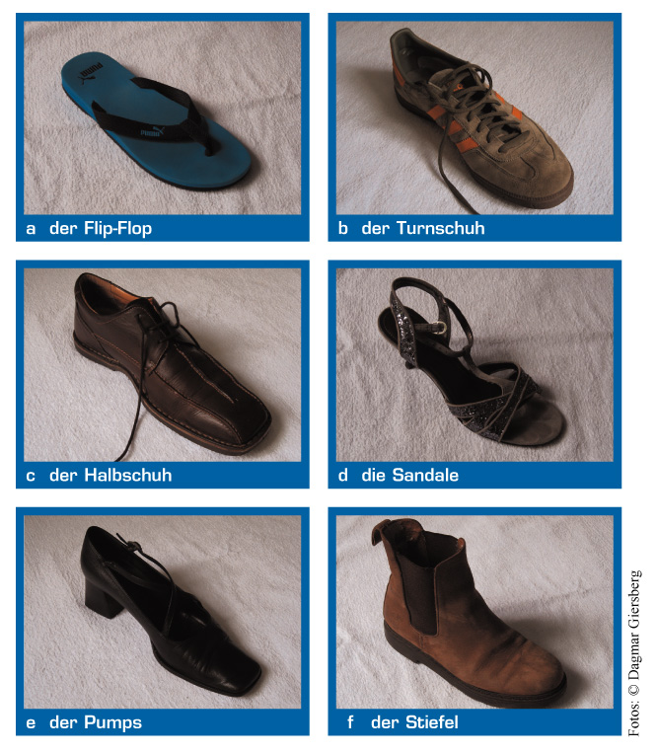
2 Welche Schuhe passen?

a) Dieser Schuhe passt … Kreuzen Sie an.
 |  | a | b | c | d | e | f
1. | … zu einer kurzen Hose.
2. | … zu einem langen Kleid.
3. | … zu einem schicken Anzug.
4. | … zu Jeans und T-Shirt.
5. | … zum Trainingsanzug.
6. | … zu einem eleganten Kostüm.
7. | … zu einem kurzen Jupe.

b) Vergleichen Sie die Ergebnisse im Kurs. Wo gibt es Unterschiede?
3 Die richtige Kleidung im Büro

1 Das ist in Schweizer Büros tabu. Schreiben Sie Sätze.

1. Hosen – Man – keine – trägt – kurzen

2. tabu – Flip-Flops – sind

3. an – keine – Man – Minijupes – zieht

4. und – immer – Männer – Strümpfe – tragen – Frauen

5. den – Man – Bauch – nicht – zeigt

2 Redewendung. „Kleider machen Leute“: Was bedeutet das? Erklären Sie.
Tipp: Suchen Sie unter www.google.ch nach „Kleider machen Leute“.

Vokabeln

1
Kostüm, das, -e

2
Họchzeit, die, -en

3
tabu

Redewendung, die, -en

Bauch, der, -"e
Informationen für Lehrer

Das vorliegende Dossier ergänzt den Band A1 des Lehrbuchs „studio d – Schweizer Ausgabe“. Es liefert Material für eine thematische Vertiefung zum Thema „Kleidung“, das im Lehrbuch in Einheit 11 behandelt wird. Vorrangig geht es in diesem Dossier darum, die Lerner für unterschiedliche Kleiderordnungen zu sensibilisieren. Einen Schwerpunkt bildet dabei die Frage, wie man in verschiedenen Kontexten jeweils angemessen gekleidet ist.

Bei der Erarbeitung des Dossiers sollen die Lernenden

- Bilder den passenden Begriffen zuordnen (1/1),
- ihren Wortschatz wiederholen (1/1 und 1/2)
- Pluralformen üben (1/2),
- Geschmacksurteile äußern (1/3),
- die eigenen Kleidungsgewohnheiten reflektieren und benennen (2/1 und 2/2),
- ihren Wortschatz erweitern (2/2),
- sich über Kleidungsgewohnheiten austauschen (2/2),
- in Schweizer Büros geltende Kleidertabus kennen lernen (3/1) sowie
- eine Redewendung erklären (3/2).

Die Materialien dieses Dossiers sind so konzipiert, dass sie in der vorgegebenen Reihenfolge im Unterricht eingesetzt und innerhalb einer Doppelstunde bearbeitet werden können.
In Übung 3/2 wird der Einsatz des Internets vorgeschlagen. Falls die technischen Voraussetzungen dies nicht zulassen, können Sie die Aufgabe leicht abwandeln. Drucken Sie einfach eine Reihe von Erklärungen der Redewendung „Kleider machen Leute“ aus. Sie finden Sie zum Beispiel auf den folgenden Internetseiten:

- http://www.mdr.de/hier-ab-vier/vorsicht-fettnaepfchen/1266618.html
- http://de.wikipedia.org/wiki/Kleider_machen_Leute
- http://spzwww.uni-muenster.de/~griesha/llm/leben/states-kleider.sa03.html
- http://www.dw-world.de/dw/article/0,,2347718,00.html?maca=de-podcast_sprachbar-835-xml-mrss

Links zum Thema „Kleiderordnung im Büro“

- http://www.coopzeitung.ch/article44738
- http://www.students-careers.ch/cms/de/scarmag/003/kleider_machen_leute

Unterrichtsmaterial zum Thema „Kleider machen Leute“

- http://www.dw-world.de/dw/article/0,,2347718,00.html?maca=de-podcast_sprachbar-835-xml-mrss
Lösungen

1/1
1. c)
2. d)
3. g)
4. f)
5. b)
6. e)
7. a)

1/2
1. die Anzüge
2. die Kleider
3. die Hose
4. die Röcke
5. die Hemden
6. die Jacke
7. die T-Shirts
8. die Blusen
9. das Kostüm
10. die Mäntel
11. die Jupes

2/1 (mögliche Lösungen)
1. Auf einer Hochzeit ziehe ich einen Anzug / ein Kostüm an.
2. Am Sonntag zu Hause trage ich Jeans.
3. Im Fitness-Studio trage ich einen Trainingsanzug.
4. Bei einer Grillparty trage ich Jeans und T-Shirt.
5. Im Urlaub trage ich im Hotel ein Kleid / eine kurze Hose.
6. Für einen Termin in der Arbeitsagentur ziehe ich einen Anzug / ein Kostüm an.

3/1
1. Man trägt keine kurzen Hosen.
2. Flip-Flops sind tabu.
3. Man zieht keine Minijupes an.
4. Männer und Frauen tragen immer Strümpfe. / Frauen und Männer tragen immer Strümpfe.
5. Man zeigt den Bauch nicht. / Man zeigt nicht den Bauch.

